Productpresentaties moeten altijd perfect onderhouden worden zodat de klant zoveel mogelijk gestimuleerd wordt tot aankoop van de producten uit deze presentatie. Onderhouden betekent met enige regelmaat schoonhouden, aanvullen en spiegelen van de presentatie. Op moment dat een bepaald product uitverkocht is vul je de presentatie aan met een vergelijkbaar en passend product. Een aantrekkelijke en goed onderhouden presentatie zorgt ervoor dat de klant sneller tot aanschaf overgaat en verhoogt de verkoopcijfers.

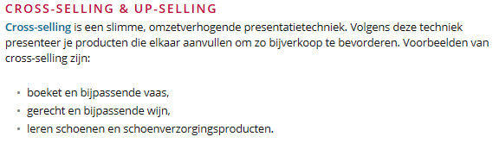

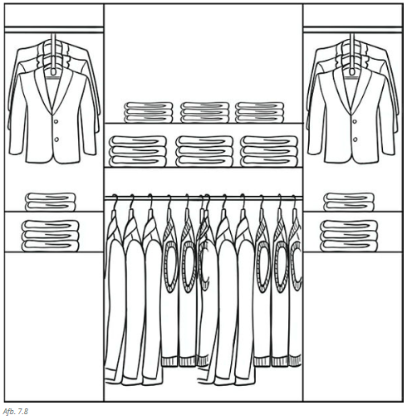

**Presenteren in schappen**

**Presenteren op displays**

Displays hebben als doel de verkoop te stimuleren en hebben vaak een tijdelijke invulling. Ze veranderen daardoor vaak van inrichting. De keuze voor een display is afhankelijk van de winkelformule (daar komen we nog op terug) en met name het soort producten dat verkocht wordt in de winkel. Ten opzichte van schappen hebben displays een meer decoratieve functie. Wanneer je op displays presenteert moet je er rekening mee houden dat klanten producten van een display willen pakken. Houdt er dus rekening mee dat displays onderhoud nodig hebben om aantrekkelijk te blijven. Verder is bij het presenteren op displays het volgende belangrijk:

|  |  |  |
| --- | --- | --- |
| De bronafbeelding bekijken | De bronafbeelding bekijken | De bronafbeelding bekijken |